Муниципальное бюджетное общеобразовательное учреждение
«Средняя общеобразовательная школа №40»

Убранство русской избы
музейный урок
6 класс

Подготовила: Кравцова В.А.
учитель обществоведческих дисциплин
МБОУ «СОШ №40»

г. Старый Оскол
2013г.

Пояснительная записка

Данный музейный урок разработан согласно плану в рамках недели «Музей и дети» проходившей в МБОУ "СОШ №40". Музейный урок «Убранство русской избы» предлагает учащимся школы интересное мероприятие, проводимое в школьном этнографическом музее «Народные промыслы Белогорья».
Задачи составления данного урока:
- продолжать заинтересовывать и привлекать ребят к деятельности музея через творчество, подталкивая их придумывать интересные и творческие формы работы;
- создавать возможности для самореализации учащихся, давая возможность им выступить в роли «актёров», ораторов, экскурсоводов;
- организовать игровую форму деятельности, способствующую развитию познавательной и творческой активности школьников;
Адресат: урок рассчитан на учащихся средней школы (5 – 7 классы).
Актуальность темы определяется современной социально-экономической политикой и образовательной реформой школы, её значимостью в возрождении и развитии духовно-нравственных ценностей, необходимостью формирования высоких морально-этических принципов учащихся, подготовкой молодёжи к активному участию в развитии гражданского общества и российской государственностью. Роль и значение школьных музеев возрастает в связи с необходимостью реализации государственной и региональной программы по патриотическому воспитанию молодёжи. Опыт прошлого, память поколений и современные педагогические технологии могут интегрироваться и приносить пользу в образовательно-воспитательном процессе. Проведение уроков на базе музея позволяют учителю дать учащимся особый эмоциональный заряд и мотивацию к дальнейшей практической деятельности.
Данная разработка может быть использована в общеобразовательных учебных учреждениях, имеющих краеведческие музеи на уроках истории, краеведения, географии, православной культуры. Урок содержит много фактического материала. Музейный урок даёт возможность учащимся проявить себя, продемонстрировать свои знания, умения, фантазию, творчество, а многим расширить кругозор.
Создать условия для знакомства с народными традициями, бытом русских крестьян, способствовать развитию интереса к русской национальной культуре, содействовать воспитанию бережного отношения к народным традициям, их сохранению - все это не так сложно. Для успешной реализации урока достаточно наличие в краеведческом музее школы экспонатов и выставок по теме. Время в музее пролетает незаметно, поэтому музейный урок рекомендую проводить в форме бинарного (двойного) урока.
Музеи - это наша гордость, хранилище памяти поколений, народных традиций, реликвий войны и труда. Знакомство с подлинными музейными экспонатами, уникальными художественными собраниями способствует воспитанию у молодежи гуманизма, нравственности и уважения к опыту предшествующих поколений. Музеи - это надежные хранители исторической памяти и наследия прошедших эпох. Сегодня особое внимание уделяется сохранению духовности и воспитанию нравственности. Именно поэтому развитие культуры и искусства - в числе приоритетных задач государства.
Для того, чтобы школьники смогли побольше узнать об истории родного края, двери музея всегда открыты для посетителей. Музей — это целый мир! И если только мы сумеем помочь ребенку разгадать, одухотворить и полюбить его, музей способен стать умным наставником взрослеющего человека.

Разработка музейного урока «Убранство русской избы»

Цель: Формирование детско-взрослой совместной деятельности на материале музейной практики. Создание условий для развития личности путём включения её в многообразную деятельность школьного музея.

Задачи:
- Образовательная: познакомить учащихся с убранством русской избы, крестьянским бытом, предметами обихода и домашней утварью крестьянских изб в России.
- Развивающая: развивать способность к эстетическому созерцанию, развивать логическое мышление, образное восприятие истории, нашего прошлого, интерес к изучению истории родного края;
- Воспитательная: воспитывать уважение к нашим предкам, их труду и быту, к народным ценностям, к родной земле. Воспитание музейной культуры.

Оборудование: экспонаты школьного музея, раздаточный материал - комплект карточек «Интерьер русской избы», «Предметы быта», «Крестьянская утварь», конверты с загадками.

Подготовительная работа: лекторская группа готовит небольшие рассказы о предметах старины (истории старинных вещей); группа детей готовит стихи, загадки, пословицы, поговорки по теме; помощники учителя экскурсоводы – Музейка и Музейщик. Возраст участников – 11-12 лет, экскурсоводов – 14-15 лет.

План урока:
- Организационный момент
- Создание музея (Презентация)
- Изучение темы урока: «Убранство русской избы»
- Мебель и убранство русской избы
- Домашняя и хозяйственная утварь в крестьянской избе
- История старинных вещей
- Рефлексия
- Подведение итогов

Ход урока:

Учитель: (Перед входом в музей)
Как обычно, в красивом здании
Где хранится кладезь знаний
Обо всем, что нас окружает
И, конечно, всегда поражает.
Здесь предметы культуры всей.
Что же это –
Дети: это МУЗЕЙ!

Учитель: - Что означает слово музей? Первый музей был открыт в Петербурге при Петре Первом и назывался Кунсткамерой – собрание диковинок для всеобщего обозрения. Сейчас в стране около 1200 государственных музеев, где собрано 40 млн. картин, скульптур, рукописей и самых разных вещей. Есть еще тысячи народных и школьных музеев – такой как наш. Сегодня мы побываем в нашем школьном музее, познакомимся с музейными экспонатами, а помогут нам наши друзья хранители старины "Музейка" и "Музейщик".
Музейка: Приглашаю всех в гости (Открывает двери, ребята входят в музей). Сегодня мы совершим путешествие в старину. Наша сегодняшняя экскурсия будет проходить в школьном этнографическом музее «Народные промыслы Белогорья». Здесь представлены экспонаты культуры и быта конца XIX - начала XX веков.

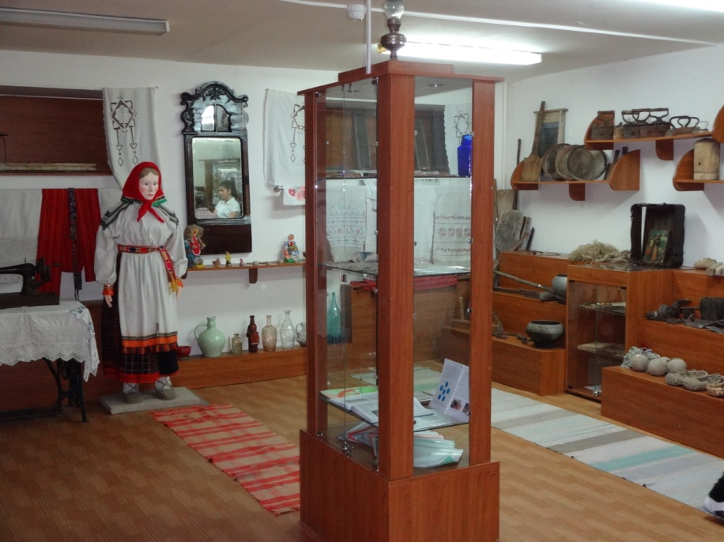

Создать музей - лиха беда начало,
Каким же надо оптимистом быть,
Труда и сил, физических немало,
Всю душу в своё детище вложить.
Какой плетень-красавец у крылечка,
Какой колодец дивный средь берез.
И не сама в избе сложилась печка,
Чтоб было здесь тепло в любой мороз.
К избе от сердца проторить дорогу,
Чтоб сохранить исконный, русский дух,
Чтоб всяк, пришедший к этому порогу,
К своим истокам сердцем не был глух.
И наш наказ от русского народа:
Родная "Русская изба", держись!
Расти, музей, и крепни год от года,
Пусть все задумки воплотятся в жизнь!

Дата создания музея: ноябрь 2005 года; Основной фонд музея – 345 экспонатов, вспомогательный – 15 экспонатов. Первый руководитель музея была Зубова А.И., учитель истории. Сейчас руководитель музея – Головина Т.С.

Учитель: Ребята, мы стали не просто посетителями музея, а культурными зрителями в его зале. (Вопросы детям)
- Как же нужно вести себя в музее?
- Что означает слово "Экспонат" (выставленный на показ)
- Как они появляются в музее?
- Все ли ценные предметы могут стать экспонатами музея? (Нет, если предмет интересен ученым, художникам, коллекционерам и необходим для коллекции музея).
Сегодня мы можем почувствовать особенности быта и нравов наших далёких предков только в музее, посмотрев через стекло на предметы, найденные археологами, изучив письменные источники, дошедшие до нас. Благодаря, экспонатам музея, которые были собраны учениками школы во время экспедиций в Курскую область, Горшеченский район, с. Котово Старооскольского района, с. Незнамово, мы соприкоснёмся с традициями, которые зародились во времена, когда наш город только-только формировался.

Музейщик: Итак, отправимся в прошлое. Путешествие наше будет состоять из нескольких остановок:
1 остановка – Интерьер
2 остановка – Домашняя утварь
3 остановка – История старинных вещей

Учитель: Сегодня мы сможем восстановить приблизительную картину быта и нравов тех времён. Представить, как жили наши предки, ведь жилище – один из важнейших и наиболее ярких показателей культуры. На прошлых музейных уроках мы уже знакомились с постройкой изб на Руси и особенностями постройки в Строоскольском районе. Мы уже знаем, как и на какие зоны разделялась изба - на мужскую и женскую половину. Сегодня мы подробнее рассмотрим внутреннее убранство и интерьер избы. Ребята, что означает слово интерьер?
Интерьер – (в переводе с французского внутренний вид) архитектурно и художественно оформленное внутреннее пространство здания, обеспечивающее человеку эстетическое восприятие, благоприятные и функциональные условия жизнедеятельности. Интерьер внутренний мир дома, складывающийся из отдельных вещей. Большое значение при этом имеет расположение предметов, а также их взаимосвязь. Ничто в обстановке не должно мешать, быть неудобным или раздражать, т.е. место проживания должно быть комфортным: удобной для проживания, экономить человеку силы и время. К этому люди стремились, и будут стремиться всегда. Интерьер избы – это столь же высокое искусство, как и все, что создавал талантливый русский народ. Простая крестьянская изба, а сколько мудрости и смысла в себя она вобрала!

Учитель: Как же выглядел интерьер наших предков. Интерьер избы отличался простотой и целесообразным размещением включенных в него предметов. Это стол, лавки, различные полки и сундуки.
Центром чистого пространства был передний угол. В переднем углу избы располагался "Красный угол". Его еще в народе называли большой, святой. Это было самое почетное место – духовный центр дома.
Важный гость, входивший в избу, у порога первым делом находил глазами "Красный угол", снимал шапку, трижды осенял себя крестным знаменем и низко кланялся образам, а уже потом только здоровался с хозяевами. В связи с этим сложилась даже поговорка «Без Бога — не до порога».
В углу на особой полочке стояли иконы в начищенных до блеска окладах, украшенные тканым или вышитым полотенцем. Самых дорогих гостей усаживали в красном углу на лавку за стол, убранный нарядной скатертью – столешником. Красный угол обращен был к юго-востоку. Он принимал первые лучи солнца и как бы олицетворял собой зарю. Здесь же стоял обеденный стол за которым происходили не только каждодневные трапезы, но и отмечались все важнейшие семейные события (крестины, свадьба, календарные праздники).
Музейщик: Стол являлся необходимым элементом убранства жилья, служащий для ежедневной и праздничной трапезы. Стол являлся одним из наиболее древних видов передвижной мебели, хотя наиболее ранние столы были глинобитными и неподвижными. В традиционном русском жилище подвижный стол всегда имел постоянное место, он стоял в самом почетном месте - в красном углу. В некоторых местах, стол ставили только на время трапезы, после еды его клали боком под образами. Делалось это для того, чтобы в избе было больше места.
В традиционной культуре, в обрядовой практике, в сфере норм поведения - столу придавалось большое значение. Об этом говорит четкая пространственная закрепленность его в красном углу. Стол осмыслялся в народном сознании как "Божья ладонь", дарующая хлеб насущный, поэтому стучать по столу, за которым едят, считалось грехом.
В обычное, время на столе могли находиться лишь хлеб, как правило завернутый в скатерть, и солонка с солью. В сфере традиционных норм поведения стол всегда был местом, где происходило единение людей: человек, которого приглашали отобедать за хозяйским столом, воспринимался как "свой".
Под иконами находилось самое почетное в избе место, в обычные дни оно принадлежало главе семьи. Рядом с хозяином, на "мужской" лавке, тянувшейся вдоль правой стены к выходу, садились по старшинству его сыновья, на "женской", идущей вдоль фронтона, - дочери; хозяйка размещалась напротив мужа со стороны печи на приставной скамье. По праздникам сюда усаживали наиболее уважаемых гостей, например, священника. На свадьбе – жениха и невесту.
Музейка: Покрывался стол скатертью. В крестьянской избе скатерти изготавливали из домотканины как простого полотняного переплетения. Используемые повседневно скатерти сшивали из двух полотнищ, как правило, с клеточным узором или просто грубого холста. Такой скатертью накрывали стол во время обеда, а после еды покрывали ею хлеб, оставляемый на столе. Праздничные скатерти отличались лучшим качеством полотна, такими дополнительными деталями как кисти, кружево или бахрома по периметру, а также узором на ткани.

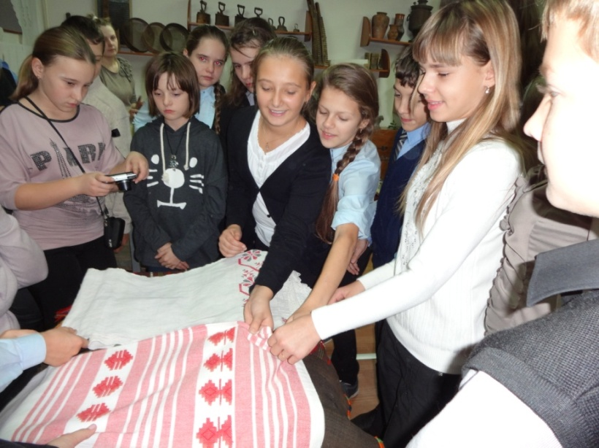

Музейщик: Для сна использовали лавки, скамейки, сундуки с плоской крышкой, встроенные и передвижные кровати. Кроватью в старину служила прикрепленная к стене скамья или лавка, к которой приставляли другую лавку. На этих лавах клали постель, состоявшую из трех частей: пуховика или перины, изголовья и подушек. Изголовье или подголовник - это подставка под голову, на которую клали подушку. Постели убирались понаряднее в праздники или на свадьбах, попроще в обычные дни. Вообще, однако, постели были принадлежностью только богатых людей, да и у тех стояли более для вида в своем убранстве, а сами хозяева охотнее спали на простой звериной шкуре. У людей среднего состояния обычною постелью служили войлоки, а бедные поселяне спали на печах, постлавши под головы собственное платье, или же на голых лавках.
Музейка: Для грудных детей предназначались подвесные люльки, зыбки или колыбели, которые украшали резьбой, токарными деталями, росписью, фигурными вырезами в досках. Люльку обычно делали из дерева или плели из лозы. Мягко покачиваясь, она убаюкивала младенца под напевную песнь крестьянки.
Музейка: Сундуки — обязательная принадлежность избы. В них хранили одежду, холсты и другую домашнюю утварь. Сундуки делали большие: длиной до 2-х м и маленькие: 50-60 см Опорная часть решалась либо в виде невысоких ножек. Крышка была прямой или немного выпуклой. Иногда сундуки обивали со всех сторон звериной шкурой с коротким ворсом. Укрепляли сундуки металлическими деталями, которые одновременно служили и украшениями. В металлических полосках делали прорезной орнамент, отчетливо выступающий на фоне покрашенного в яркий цвет (зеленый или красный) сундука. Затейливо украшали ручки, размещенные с боков сундука, личины замков и ключи. Замки делали со звоном, даже мелодией и хитрым способом замыкания и отмычки. Резьбой и росписью сундуки украшали и внутри, наиболее распространенной темой был растительный узор. Особенно богато и ярко расписывали свадебные сундуки. Высоко ценились сундуки из древесины кедра, специфический запах которой отпугивает моль.
Учитель: Ребята! А, как вы думаете, для чего предназначался сундук? (На сундуках спали, сидели, в нем хранили одежду). Если мы заглянем в бабушкин сундук, то увидим там рубахи, домотканые полотенца (рушники), скатерти, сарафаны, кружева, подзоры. Сколько здесь вещей. Честь и хвала нашим бабушкам. Именно они донесли до нас культурное наследие предков, бережно сохранили в сундуках – «скрынях» дорогие сердцу предметы быта, согретые руками нескольких поколений.
Больше всего у нас в музее рушников. Их много хранится в деревнях. Полотенце на Руси имело не только прямое назначение - вытираться после умывания. Оно играло и обрядовую роль: на него принимали новорожденного, обвязывали жениха и невесту на свадьбе. Вышитый рушник считался лучшим подарком. Женщины ткали десятки рушников. Украшали их вышивкой или самодельными кружевами. На полотенцах вышивали разные символы и обереги. Эти узоры пришли к нам из далекой древности.
Музейщик: Ребята обратите внимание, какой красивый старинный ковер храниться в нашем музее. Такие ковры называют «Курскими», т.к. центром производства была Курская губерния, куда входил и наш край. Это ковер конца 19 века, так как именно в это время изменился узор безворсовых самотканых ковров - старинный геометрический рисунок заменился цветочным растительным - розы, мак, шиповник. Краски на нашем ковре по-прежнему яркие, так как нити мастерицы красили натуральными красками. Фон у ковра, как это характерно для нашего края - черный и на нем яркие розы, целый букет. Почти все пространство ковра вокруг занято цветами и трудно представить, что такую красоту делали в домашних условиях простые крестьянки.
Ткали не только ковры, но и дорожки, половики (от слова "половица"). По полу в избе тянулись радужные домотканые дорожки. Они и впрямь своей формой напоминали дорогу, стелющуюся по земле. Простые стелили на полу. Понаряднее и поярче - накрывали лавки, скамейки, сундуки.
Учитель: Ребята как вы думаете, на чем ткали хозяйки в старину? Правильно на ткацком станке. Занимал в избе значительное место, деревянный ткацкий стан – кросно, на нем женщины ткали. Его отдельные детали нередко украшались круглыми розетками – знаками солнца, а также скульптурными изображениями коней.
Учитель: Много следов своей деятельности оставляет на Земле человек. Каждый экспонат – это наша память. Ребята посмотрите, вокруг какие еще экспонаты вызвали у вас интерес? Дети находят предметы: ступа, прялка, ухват и т.д. Музейка и Музейщик рассказывает о каждом предмете.
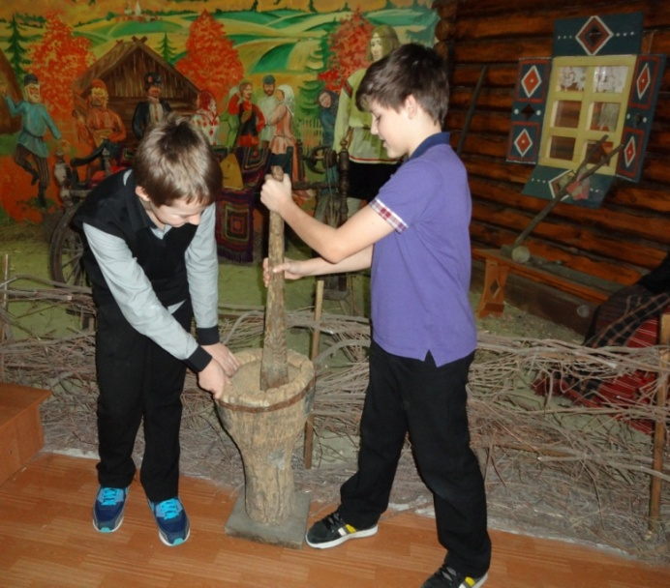Музейщик: Ступа и пест приспособление для растирания и размельчения различного рода продуктов: соли, перца, сала, чеснока, мака. Выдалбливались из дерева, изготавливались из луженой меди, латуни. Металлические ступки представляли собой круглый сосуд. Деревянные ступки могли представлять собой невысокие широкие чашки с ручкой. Пестики имели форму стержня с круглой рабочей частью. В русских деревнях в повседневном хозяйственном быту использовались в основном деревянные ступки. Металлические ступки были распространены в городах, а также в богатых семьях крестьян. Ступы были в каждом крестьянском доме. Ими пользовались по мере надобности, заготавливая крупу на одну, две недели. Сейчас ступка нечасто используется в хозяйстве, все больше в ход идут электрические мельницы да кофемолки. Прогресс не стоит на месте. Но помнить о традициях предков все, же стоит.
Учитель: Ребята как вы думаете, о чем говорят эти поговорки о ступе и пестике?
- Семью пестами в ступе не утолчёшь (О сильном, здоровом человеке)
- Пестом в ступе не поймать (О находчивом, изворотливом человеке)
- Пестом погладить кого-либо (Избить, поколотить кого-либо)
- Пестом воду в ступе толочь? (Заниматься пустым бессмысленным делом)
Музейщик: Ухват или рогач - приспособление, представляющее собой длинную деревянную палку с металлической рогаткой на конце. Ухватом захватывали и ставили в русскую печь чугунки и горшки. Под каждый размер чугунка был свой ухват. С ухватом имели дело, как правило, только женщины, так как приготовление пищи, да и вообще все, что связано с печкой, было женской заботой. Он считался печным инвентарем и всегда был под рукой у хозяйки, в случае незваных гостей ухват мог применяться и в качестве оружия. Про ухват говорили: «Хвать за ухват, ан в люди бежать!»; «С ухватом баба — хоть на медведя!»; загадывали загадки: «Рогат да не бык, хватает да не сыт, людям отдает, а сам на отдых идет»; «Кривой бельмес под горшок залез». Некоторые чугуны были в объеме до 2-х ведер, женщина что бы поднять такой чугунок в печку на ухвате должна обладать хорошей физической силой.
Музейка: Прялка - предмет народного быта, орудие труда, на котором пряли нитки.
Прялка сопровождала девушку от рождения до замужества. Через прялку передавали новорожденную крестной матери; клали прялку в колыбель девочки. Личную, подписанную прялку не давали взаймы, иначе, как считалось, будет пожар, или погибнут пчелы. Парень, написавший на прялке девушки свое имя, обязан был на ней жениться. Обычно жених дарил девушке новую, сделанную и украшенную своими руками прялку. Прядение занимала большую часть в году, длилось весь осенне-зимний период, прерываясь лишь на рождественские праздники. В последний день масленицы женщины, празднуя окончание прядения, катались с ледяной горы на донцах прялок, при этом считалось, что чем дальше они проедут, тем длиннее уродится лён, плохой приметой считалось упасть с прялки во время катания.
Музейка: Давайте подумаем, что означают мои поговорки о прялке?
- У ленивой пряхи и про себя нет рубахи
- Прялка не Бог, а рубаху дает
- Не напрядешь зимою, нечего будет ткать летом
- Семь топоров вместе лежат, а две прялки врозь. (Ответы детей)
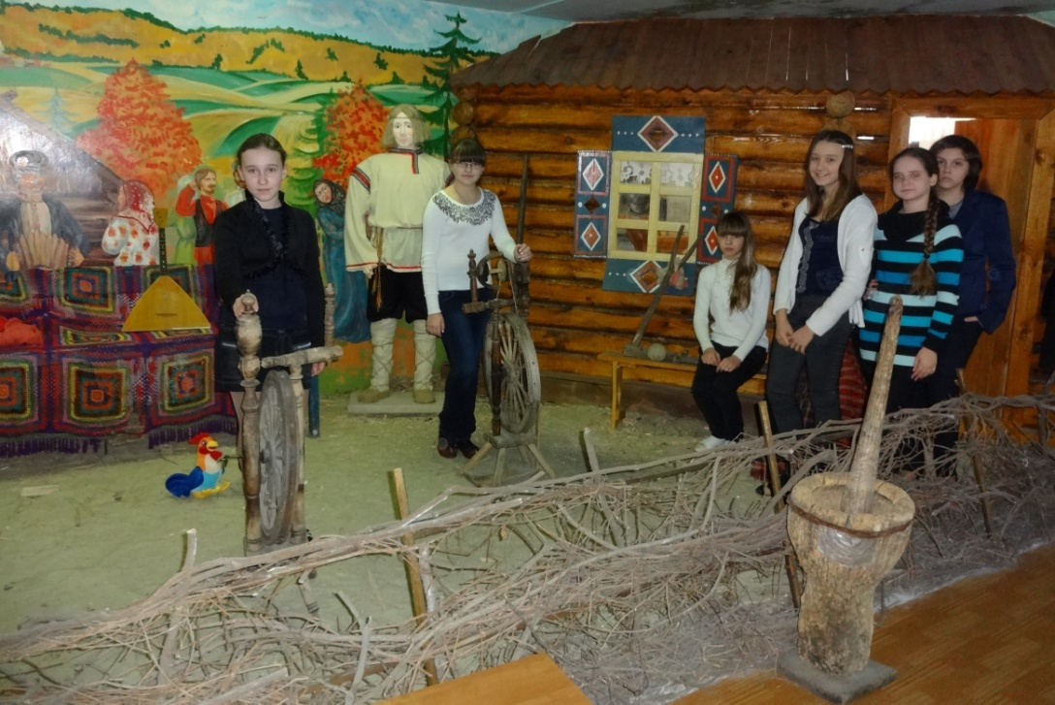
Учитель: Крестьянский дом трудно было представить без многочисленной утвари, накапливавшейся десятилетиями, если не столетиями, и буквально заполнявшей пространство. Сундук, самовар, прялка, картины - какое многообразие вещей представлено в нашем музее. Кочерга, ухват, сковородник, хлебная лопата, помело - это предметы, связанные с очагом и печью. Их называли печной утварью. В русской деревне употреблялась гончарная, деревянная утварь, а так же изготовленная из бересты, плетенная из прутьев, соломы, корней. Металлическая, стеклянная, фарфоровая была распространена меньше. Металлическая утварь традиционного типа была, главным образом, медная, оловянная или серебряная. Наличие ее в доме было ярким свидетельством зажиточности семьи, ее бережливости, уважения к семейным традициям. Некоторые из необходимых в хозяйстве деревянных предметов изготавливались силами мужской половины семьи. Большая же часть утвари, изготовление которой требовало специальных знаний и инструментов, приобреталась на ярмарках. Такую утварь продавали только в самые критические моменты жизни семьи. В русской деревне утварью называлось "украшение, убранство, наряды, драгоценности... Все движимое в доме, в жилище, особенно мебель... посуда и украшенья... ". В. И. Даль в своем словаре приводит старорусские значения слова: утварь – творить, утваряти, утворити — убирать, наряжать, украшать... сотворить, сделать.
Утварь – это совокупность предметов, необходимых человеку в его обиходе. Утварь - это посуда для заготовки, приготовления и хранения пищи, подачи ее на стол; различные емкости для хранения предметов домашнего обихода, одежды; предметы для личной гигиены и гигиены жилища; предметы для разжигания огня, хранения косметических принадлежностей.
3. История старинных вещей
Учитель: Очень часто за событиями и за сутолокой дней
Старины своей не помним, забываем мы о ней.
И хоть более привычны, нам полёты на Луну,
Вспомним русские обычаи, вспомним нашу старину.
Ребята! а теперь давайте посмотрим ваши домашние заготовки. Дома вы должны были подобрать загадки о крестьянской утвари, и подготовить небольшие истории о старинных вещах.
Из далёкой старины
Эти вещи к нам пришли.
Если в руки их возьмёшь
И рассмотришь, то поймёшь,
Для чего они нужны,
Чем полезны и важны
Человеку раньше были,
Что за службу сослужили.
1 лектор: Послушайте мою историю о старинном предмете. Но сначала отгадайте загадку, о каком предмете пойдет речь:
У меня есть друг зеркальный, сроду не был он печальный,
И хотя он очень рыжий, он не немец, не поляк,
В мире нет мне друга ближе, он из Тулы, он туляк!
Говорят, ему сто лет, но совсем он не скелет:
И румян он, и пузат, как сто лет тому назад.
Это самовар. Самовар - русское народное устройство для кипячения воды и приготовления чая. "Сам варит" - отсюда и слово произошло. Самовар является символом России. Впервые появление самовара отмечено в Туле в 1778 году братьями Иваном и Назаром Лисицыными. Там около 80 фабрик делали самовары. Самовары были маленькими – дорожными и большими – трактирными. Самовар - это поэзия. Это доброе русское гостеприимство. Это круг друзей и родных, теплый и сердечный покой.
Что вы знаете про старый,
Русский, тульский самовар?
В нем пылал когда-то пар,
В золотой, пузатый бок
Глухо бился кипяток...
Что за чай без самовара,
Без душистого завара,
Без крутого кипятка,
Без угарного дымка?!
Самовар - это часть жизни и судьбы нашего народа, отраженная в его пословицах и поговорках.
- Разошелся как холодный самовар.
- Приходите самоварчика поставим, а уйдете – чайку попьем.
- С самоваром - буяном чай важнее и беседа веселей.
- Самовар кипит – уходить не велит.
- Как в самоваре, так кипит жизнь наша.
- Выпей из самовара чайку - забудешь тоску.
Про самовар есть много песен, например в репертуаре Леонида Утесова была песенка: У самовара я и моя Маша, а на дворе совсем уже темно. (Прослушивание песни)
Первые самовары были медные, серебряные для богатых. В первой половине XIX века стали производить изделия из заменителей серебра, которые нашли массовый сбыт и в кругах среднего по достатку городского населения — буржуазии, чиновничества, разночинной интеллигенции, и в семьях дворян.

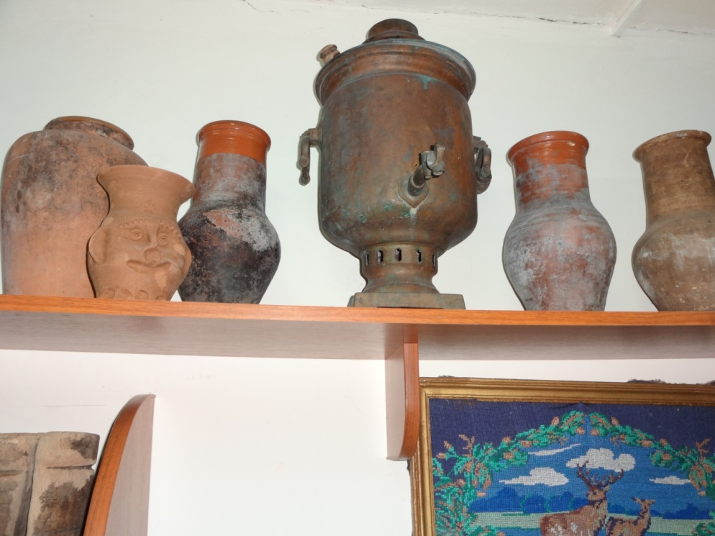

Итак, самовар — это цельный тонкостенный сосуд, который вертикально пронизывает труба, от топки до конфорки. Через трубу закладывается топливо. Внизу труба расширяется. Топка прикрепляется к нижней части самовара на некотором расстоянии от поверхности стола. Это обеспечивает устойчивость и пожарную безопасность. Через решётку в трубу проходит воздух и поднимается вверх, создавая тягу в топке. На небольшом расстоянии от дна расположен кран. В случае, когда топливо или погода были сырыми, самовар нужно было раздувать. Это можно сделать через отверстия в стенках топки, или с помощью сапога, так называемым «крестьянским способом», который одевался на трубу самовара. Когда вода начинает закипать, на конфорку устанавливается заварочный чайник. Тяга замедляется. Вода медленно доходит до кипения, заваривая при этом чай.
Наличие в доме самовара свидетельствовало о материальном достатке. За чаепитием нередко решались серьёзные деловые вопросы, проходили семейные праздники и просто обычные обеды. Самовар был необходим в доме аристократа, и в трактире, и в простой крестьянской избе.
Учитель: Ребята какие еще загадки вы приготовили про самовар?

Стоит толстячок,  Подбоченивши бочок,  Шипит и кипит,  Всем чай пить велит.  Медный бес на стол залез |  | Он округлый, но не шар,  Медный - не монета,  В нём пылает алый жар,  Им вода согрета.  Чай готовить он мастак,  Чайник вспомнил даром!  Ведь зовут его в веках  Люди… Самоваром!
2 лектор: Новая посудина, а вся в дырах. Что это?
Это всем известные корзины. Корзины изготовлены из ивового прута. В старину корзины использовались очень часто: с ними ходили в лес, в них собирали оставшиеся в поле колоски, хранили в зимнее время различные мелкие предметы, в специальных корзинах женщины носили полоскать бельё, огромные корзины плелись для деревянных саней и служили коробом для них. В корзинах ямщики перевозили важную почту. В такой корзине, возможно, лежали даже грамоты от царя. Такая корзина запиралась на замок. А когда ямщику требовалось куда-то отлучиться, он брал корзину с собой.
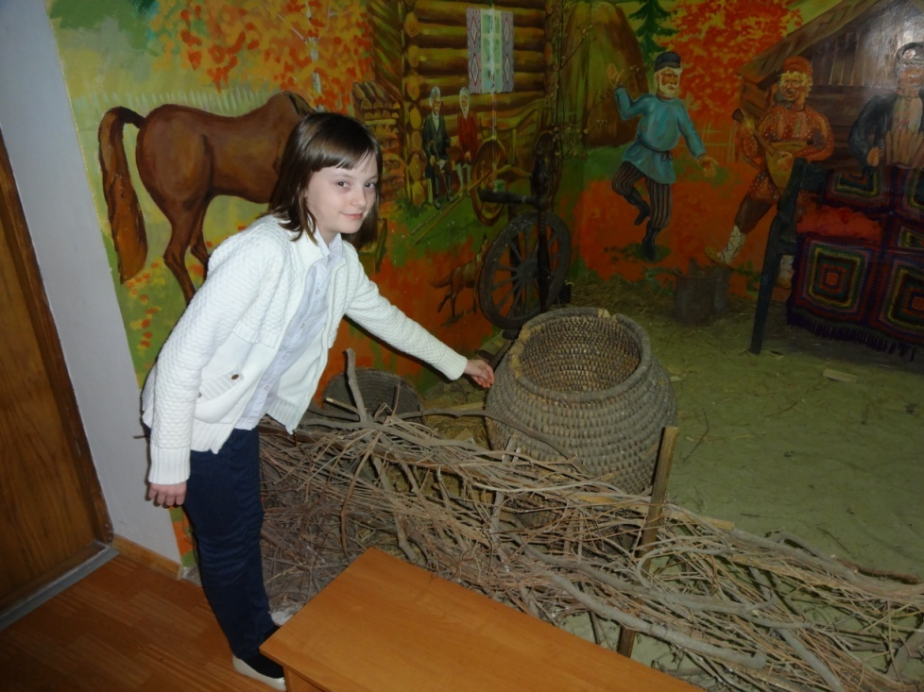

3 лектор: Мою старинную вещь редко встретишь сейчас, попробуйте отгадать:
Два брата пузатеньких под гору бегут,
Один горбатенький их за вихор держит.
Без рук, без ног, на плечи скок,
Ни свет ни заря пошёл, согнувшись со двора.
Это что такое? Правильно, коромысло. Какие загадки вы приготовили про эту старинную вещь?
Два братца хотят подраться,  да друг друга достать не могут.  В избу идут – плачут,  Из избы идут – скачут. |  | Три братца  Пошли на речку купаться.  Два купаются,  Третий на берегу валяется.  Искупались, вышли,  На третьем повисли. (Ответ: Ведра с коромыслом)
Коромысло — дугообразное деревянное приспособление для ручного ношения двух вёдер и других грузов. Коромысло кладётся на плечи и верхнюю часть спины и распределяет вес носимого груза пропорционально по всей поверхности спины.
Коромысло делали из мягкой древесины – липы или сосны. Заготовку обрабатывали, затем опускали в кипяток и сгибали в ручную или с помощью специального приспособления. Получалась дуга, похожая на радугу. Такие коромысла были в каждой семье.
Учитель: Какие пословицы или поговорки вы слышали?
- Дым коромыслом (разг.) — шум, гам, беспорядок.
- Ремесло не коромысло, плеч не оттянет.
- Не шагай через коромысло, корча потянет.
- Поднял весь дом коромыслом.
- Пыль столбом, дым коромыслом — не то от тоски, не то от пляски!
- Пыль столбом, дым коромыслом — а изба не топлена, не метена!
4 лектор: О чём эта загадка?
Спинка есть – брюха нет, голова есть – да без мозгов,
Уши есть да не слышит, подвяжешь - идёт, развяжешь – лежит.
Правильно, это лапти. Подошва лаптя называлась спинкой, передняя часть – головкой, ушками называли петельки, в которые продевались верёвочки, удерживающие лапоть на ноге. Днём лапти на ногах человека – значит, заперты. Ночью их снимали с ног, вот и открыты.
След лаптей похож на клетки, в лес клетки направлены в одну сторону, а из леса в обратную. Вот такая удивительная обувь была у наших односельчан в старину. А ещё про лапти говорили: «Весь в крестах, а почёта нету». Как видно из загадок, к лаптям в народе относились снисходительно. Лапти снашивались очень быстро, становились дырявыми, и их выкидывали, а на их месте появлялись новые. За год крестьянин изнашивал до двадцати пар. Хорошо, что и сплести их умел каждый, и материал всегда был под рукой.
Учитель: Из чего же плелись лапти? Правильно, из лыка. Лыко – это тонко надранные из липы ленты. Про липу существовала даже такая загадка: «На какое дерево можно забраться разутым, а спуститься обутым?». Получается, что за лапти не надо было ничего платить, поэтому их носили самые бедные крестьяне, не имеющие возможности приобрести сапоги. Недаром, в сказках часто встречаются выражения: «Иван – лапотник», «Иван горемыка – из лапотного лыка», которые произносятся с усмешкой и сочувствием. А выражение «Вместо головы у тебя лапоть» стало обозначать глуповатость, простоту, нерасторопность обладателя такой головы. Плетение лаптей считалось лёгкой работой, которой мужчины занимались буквально «между делом». Не зря про крепко напившегося человека и сейчас говорят, что он, мол, «лыка не вяжет», то есть не способен к элементарным действиям. Зато, «связывая лыко», мужчина обеспечивал обувью всю семью — специальных мастерских не было очень долгое время.
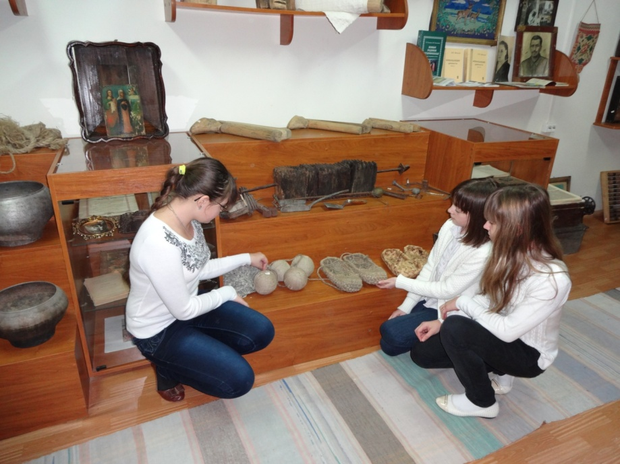
5 лектор: Угадайте о чем моя история?
Был я копан, был я топтан,
Был на кружале, был на пожаре, был на базаре,
Сколько было сил, всю семью кормил,
Сам терпел – ничего не ел. Сделался стар – пеленаться стал.
Это история про глиняный горшок. На протяжении многих столетий главным кухонным сосудом на Руси был горшок - утварь для приготовления пищи в виде глиняного сосуда с широким открытым верхом. Из чего он изготовлен?
Глину сначала копают, затем замешивают: мнут или топчут ногами, затем на гончарном круге – кружале изготавливают, в печи обжигают. Для семьи горшок был предметом первой необходимости, в нём варили щи, кашу, и любое другое вкусное блюдо. Прямо в горшке блюдо подавалось на стол. Горшки могли быть разных размеров: от маленького горшочка на 200-300 г до огромного горшка, вмещавшего до 2-3-х ведер воды. Форма горшка не менялась во все время его существования и была хорошо приспособлена для приготовления еды в русской духовой печи. В крестьянском доме было около десятка и более горшков разных размеров. Горшками дорожили, старались обращаться с ними аккуратно. Когда горшок становился старым, давал первые трещинки, его обматывали берестяными полосками, и он продолжал служить людям дальше, правда, в печь его не ставили.
Учитель: Из глины помимо горшков делали много различной посуды: кувшины, крынки, чарки, миски. Их вы так же можете увидеть в нашем музее
6 лектор: У горшка есть соперник, который никогда не бился. Вот про него загадка.
Чернец – молодец, в красно золото залез.
До смеху хохочет, выскочить хочет.
Угадали, что это такое? Это чугунок, он, как и горшок, был незаменим в хозяйстве, но по весу он более тяжёлый, так как сделан из чугуна, особого вида металла, который мог выдержать любой огонь и никогда не бился. Небывалыми колдовскими способностями славился чугун. Сделанная из него посуда, по поверьям, приносила удачу. Чугунная посуда придавала своему хозяину новые силы и сохраняла старые. Вот ведь, поел человек из чугунка – у него тут же второе дыхание открылось. Так что, если хотите иметь отменное здоровье, доверьтесь опыту прадедов и готовьте еду в чугунных кастрюлях и сковородках. И удаль богатырская будет вам обеспечена. Женщины, готовя обед, приговаривали: "Чугун-чугунок мой, вари, печаль-тоска горькая, пропади…"
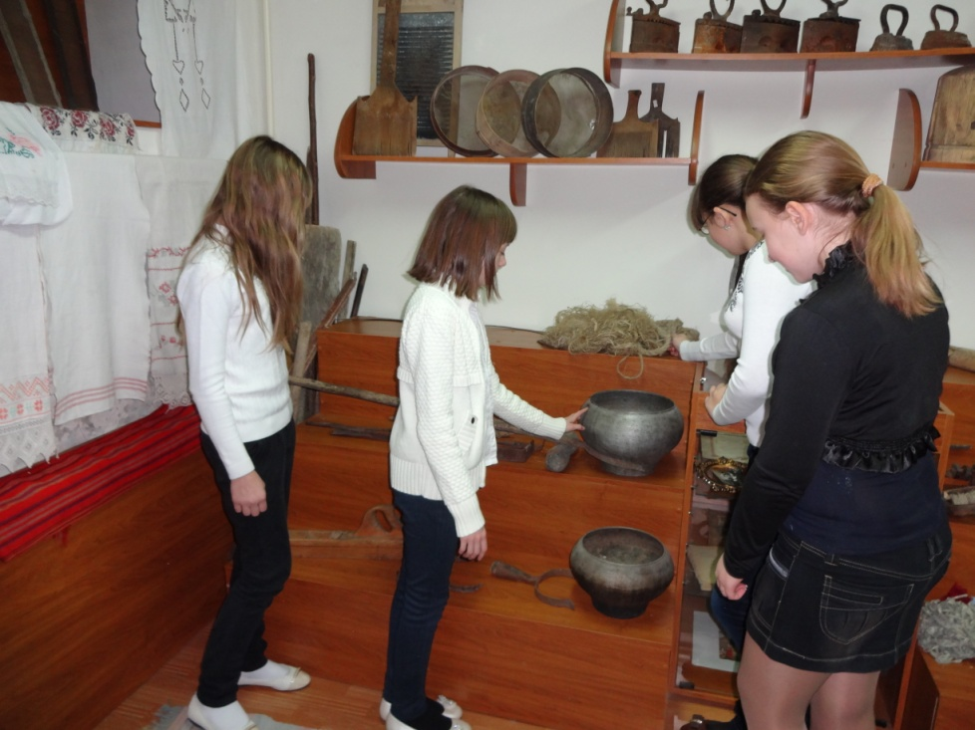

7 лектор: Угадайте, что это такое? Плывёт паром, уголь в нём. Или вот еще:
В Полотняной стране, по реке Простыне
Плывет пароход. То назад, то вперед.
А за ним такая гладь – ни морщинки не видать! Да, это утюг.
А теперь послушайте мою "горячую" историю. Мы привыкли к современному утюгу - легкому, из пластика, но раньше утюги были совсем другими. Существовало много приспособлений для глажения, с которыми мы в повседневной жизни не сталкиваемся, и уже про них забыли. Точно никто не знает, когда и кто изобрел то, что принято теперь именовать утюгом. Скорее всего, он появился тогда, когда появилась одежда из ткани. Хотя археологи утверждают, что шкуры тоже гладили - отполированной костью мамонта. Первым устройством для глажения белья, скорее всего, был плоский тяжелый камень. На наскальных рисунках древних людей процесс глажения запечатлен так: одежду расстилали на ровной поверхности, придавливали сверху камнем и оставляли на время под этим прессом.
В России бытовал способом глажки с помощью рубеля и валька.
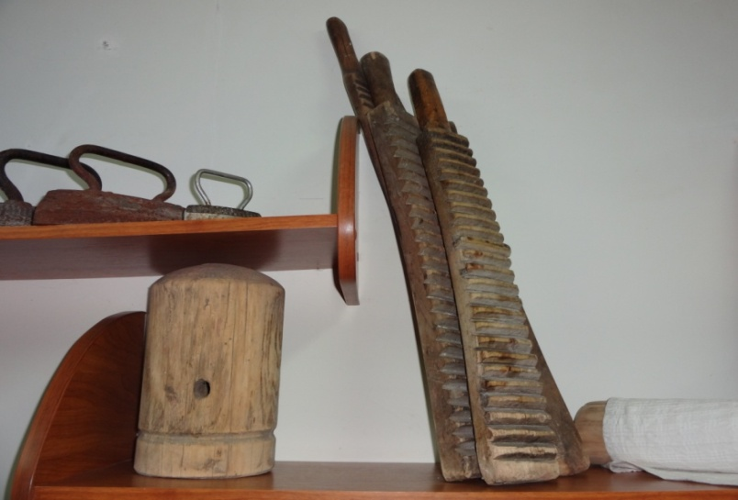

На ровно обструганную палку наматывали просушенное белье и прокатывали его по столешнице при помощи рифленой доски.
Ребра этой плашки касались ткани, разминая и сглаживая морщины. В разных регионах Руси это гладильное орудие называлось «рубель», «пральник», «праник», «гранчак», «ребрак», «раскатка». Гладили в России белье также и «гавками» – стеклянными шарами, отрезанными донышками бутылок, железными кружками, наполненными горячей водой. Ткани тогда изготавливались вручную и были так грубы, что после стирки стояли колом. Обработка их рубелем не только удаляла складки, но и делала их мягче. Мастера-резчики украшали рубели причудливыми узорами.

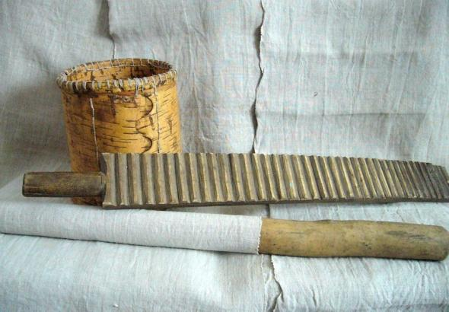
Утюг с горящими углями внутри появился лишь в середине XVIII века. До этого одежду гладили инструментом очень похожим на большую сковородку. Самым близким предшественником современного утюга была жаровня с углями. Выглядела она практически так же, как обычная сковородка: внутрь чугунной жаровни с ручкой закладывались горячие угли и такой своеобразной «сковородой» начинали водить по одежде. Некоторые утюги перед глажкой ставили на горячую плиту, в некоторые хозяйка клала горячие угли, они нагревали утюг, и можно гладить, а чтобы угли дольше не остывали, нужно было утюгом размахивать. В отверстия проникал воздух, и угли внутри утюга разгорались вновь. Этот «утюг» не отличался удобством и безопасностью: работать с его помощью было неловко, искры и мелкие угольки то и дело вылетали из жаровни, оставляя на одежде опалины и дырки. Со временем стали пользоваться двумя утюгами: пока один нагревался на печке, другим гладили. Утюг изготавливался в кузнице кузнецом, это видно по зазубринам и неровностям на его боках. Есть утюги с узорами, с интересным замочком.
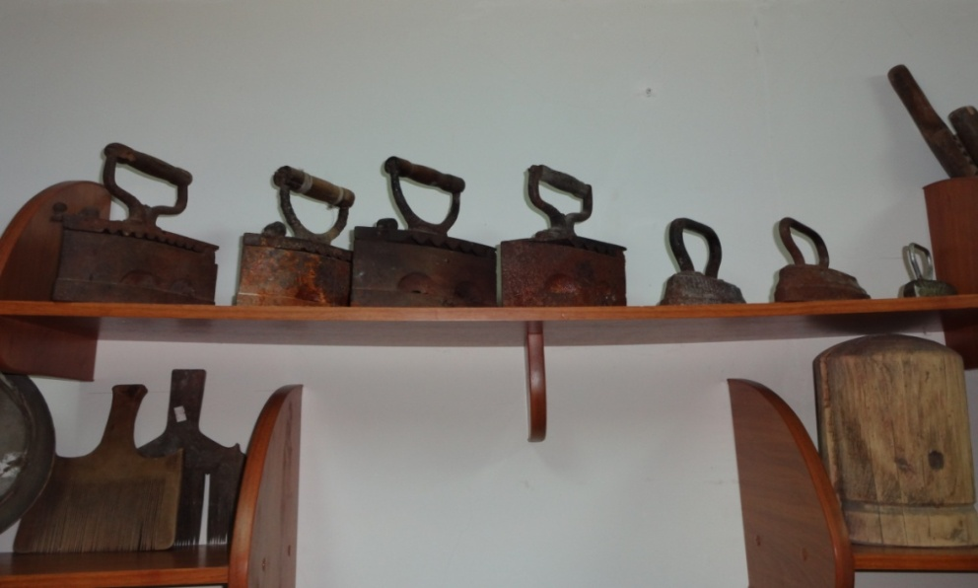
Чугунный утюг разогревался очень долго — не менее 30 минут, а горячим его невозможно было брать без прихватки.
Утюги были дорогой вещью. При литье их украшали орнаментом, их передавали по наследству от матери к дочери. Наличие утюга в доме считалось символом достатка и благополучия его хозяев. Иногда утюг даже выставлялся на салфеточке рядом с самоваром в качестве украшения на видном месте и как бы невзначай, но с гордостью демонстрировался всем гостям. Для особо знатных особ могли изготавливаться утюги самых причудливых форм.
Поскольку утюги были тяжелыми, глажка превращалась в настоящее силовое упражнение для мышц рук. Большие чугунные утюги весили до 10 кг и предназначались для глажки грубых тканей. Для проглаживания тонких тканей и мелких деталей одежды — манжет, воротничков, кружев — пользовались маленькими утюжками, размером всего лишь с пол-ладони.
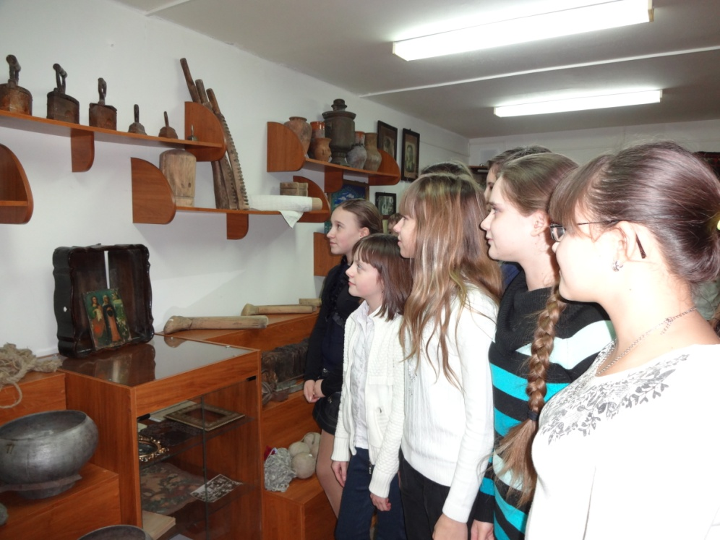
Рефлексия: (Детям раздаются конверты с загадками)
Дети отгадывают загадки и находят в избе предметы. Поясняют, для чего этот предмет нужен был в доме, как его использовали. Лекторская группа, Музейка и Музейщик помогают, если у ребят возникают трудности в объяснении.

Учитель: Ребята, мы сегодня побывали в музее нашей школы, подумайте, что нового вы узнали сегодня на уроке. Ответы запишите в карточку.

Сегодня на уроке я узнал:
(3 новых слова)

Сегодня на уроке мне особенно понравились:
(3 интересные вещи)

Сегодня на уроке меня удивили:
(3 уникальных предмета)

Сегодня на уроке мне запомнились:
(3 выражения)

4. Итог урока.
Учитель: Спасибо, нашим хранителям старины: Музейки и Музейщику! Спасибо за подготовку лекторской группе! Спасибо и Вам ребята.
Вижу, вы хорошо усвоили наш урок.

Спасибо за урок. До свидания!

